BUDAPESTI METROPOLITAN EGYETEM

A Trump-hatás az amerikai részvénypiacokra

ESEMÉNYELEMZÉS
Klimkó Mátyás Bence
Szőcs Norbert
Őrsi Marcell
2025

Absztrakt
Kutatásunkban az amerikai elnökválasztás 2024-es eredményének hatását vizsgáltuk bizonyos részvénycsoportokra eseményelemzés keretében, a Fama–French faktormódszertan alkalmazásával. Három részvénytípust különítettünk el: a Trumphoz köthető vállalatokat, például hadiipari cégeket és a jelölthöz politikai vagy személyes kapcsolatok révén kötődő vállalatokat; a Harrishez köthető egészségügyi és zöldenergia-szektor részvényeit; valamint a technológiai szektor nagyvállalatait, amelyek kontrollcsoportként szolgáltak. Elemzésünk szerint a Trump- és Harris-részvények szignifikáns, ellentétes irányú reakciót mutattak, míg a technológiai részvények árfolyamait az esemény érdemben nem befolyásolta. A Trump- és Harris-részvényeknél előzetes adatszivárgás is kimutatható volt, és a piaci árak fokozatosan alkalmazkodtak az új információkhoz, jelezve a tartós újraárazás folyamatát. Eredményeink azt mutatják, hogy a politikai esemény szektor-specifikus, aszimmetrikus piaci reakciókat váltott ki.

Tartalom
Bevezetés 4
Szakirodalmi áttekintés 5
Az eseményvizsgálat módszertani alapjai és alkalmazhatósága politikai események esetén 5
Politikai bizonytalanság és részvénypiaci reakciók elméleti háttere 7
Az amerikai elnökválasztások rövid távú piaci hatásai eseményvizsgálatok alapján 10
Választási bizonytalanság, piaci várakozások és előzetes reakciók 11
Szektorspecifikus reakciók és vállalati szintű hatások 12
Hosszabb távú összefüggések és ciklikus hatások 14
Nemzetközi tapasztalatok és összehasonlító eredmények 14
Módszertan 15
Adatok 15
Abnormális hozamok 16
Eredmények 18
A teljes mintára vonatkozó kumulált átlagos abnormális hozam (CAAR) 18
Szektoronként számított átlagos abnormális hozamok (AAR) 20
Részvénytípusonként számított kumulált átlagos abnormális hozamok (CAAR) 22
Összefoglalás 27
Melléklet 28
Irodalomjegyzék 29

Ábrajegyzék
1. ábra: A kummulált abnormális hozam eloszlás 19
2. ábra: Az abnormális hozam alakulása 22
3. ábra: A kummulált abnormális hozam eloszlás Trump 23
4. ábra: A kummulált abnormális hozam eloszlás Harris 24
5. ábra: A kummulált abnormális hozam eloszlás Tech 25
Táblázatok jegyzéke
1. táblázat: kummulált abnormális hozamok teljes mintán 18
2. táblázat: Szektoronként számított átlagos abnormális hozamok 20
3. táblázat: Részvénytípusonként számított kumulált átlagos abnormális hozamok 26
4. táblázat: Az elemzés során használt részvények csoportosítása. 28

Bevezetés
Az amerikai elnökválasztások jelentős bizonytalanságot kelthetnek a részvénypiacokon, mivel a választási eredmények közvetlen hatással lehetnek a szabályozói környezetre, adópolitikára és ágazati támogatásokra. A politikai események piaci reakcióinak vizsgálata ezért kulcsfontosságú a befektetők és a kutatók számára, különösen rövid távon, amikor az információ gyorsan beépül az árakba. Jelen kutatás során az eseményelemzés módszerét alkalmazzuk az egyes politikai eseményekhez kapcsolódó abnormális hozamok vizsgálatára, elkülönítve az általános piaci mozgásoktól.
Korábbi empirikus vizsgálatok kimutatták, hogy a politikai bizonytalanság növeli a volatilitást és szektor-specifikus hatásokat generál a részvénypiacokon (Baker et al., 2016; Pástor & Veronesi, 2013; Białkowski et al., 2008). Az amerikai elnökválasztások rövid távú hatásait vizsgáló kutatások szerint a piacok reagálnak a választási eredményekre, de a reakciók heterogének és időben eltérően jelentkeznek (Oehler et al., 2014; Bouoiyour & Selmi, 2016; Diaconaşu et al., 2023). Emellett a politikai hírek, előzetes felmérések és a közösségi médiában megjelenő narratívák szintén érdemben befolyásolhatják a befektetői magatartást (Fan et al., 2020; Li & Born, 2006).
Jelen kutatás célja, hogy a 2024-es amerikai elnökválasztás hatását vizsgálja a kiválasztott részvények árfolyamára szektorspecifikus bontásban, különös tekintettel a Trump-hoz, Harris-hez kötődő vállalatokra, valamint a technológiai szektorra. Az elemzés lehetővé teszi, hogy feltárjuk, mely részvénycsoportok reagáltak szignifikánsan a politikai eseményre, és hogyan épült be a választási információ a piaci árakba rövid távon, hozzájárulva a politikai bizonytalanság és a részvénypiacok kapcsolatának megértéséhez. A kutatás keretében arra számítunk, hogy az elnökválasztás eredménye rövid távon szignifikáns abnormális hozamokat generál a kiválasztott részvényeken. Ugyanakkor a hatások nem lesznek egységesek a részvénypiacon: a várakozás szerint a Trump-hoz és a technológiai szektorhoz kötődő vállalatok részvényei pozitív irányban reagálnak, míg a Harris-hez kötődő vállalatok esetében a hatás negatív lesz.

Szakirodalmi áttekintés

Az eseményvizsgálat módszertani alapjai és alkalmazhatósága politikai események esetén
Az eseményvizsgálat (event study) a pénzügyi közgazdaságtan egyik legszélesebb körben alkalmazott empirikus módszere, amely lehetővé teszi egy jól körülhatárolható esemény rövid távú hatásának mérését a részvényárfolyamokra. A módszer különösen alkalmas olyan hirtelen információs sokkok elemzésére, mint amilyen egy választási eredmény bejelentése, mivel feltételezi, hogy a pénzügyi piacok gyorsan reagálnak az új információkra.
A módszertan klasszikus alapművének tekinthető Brown és Warner (1985) tanulmánya, amely empirikusan igazolja, hogy az eseményvizsgálati eljárások napi részvényhozamok esetén is megbízhatóan működnek. A szerzők kimutatják, hogy még egyszerű normálhozam-modellek (például az átlaghozam-modell vagy a market model) alkalmazása mellett is jól specifikált statisztikai tesztekhez juthatunk, még akkor is, ha az adatok autokorrelációt vagy heteroszkedaszticitást mutatnak (Brown & Warner, 1985). Ezek az eredmények kulcsfontosságúak jelen kutatás szempontjából, mivel a 2024-es amerikai elnökválasztás hatásait napi részvényárfolyam-adatokon, rövid eseményablak segítségével vizsgáljuk.
A módszertani keretet MacKinlay (1997) foglalja össze átfogó módon. A szerző részletesen bemutatja az eseményvizsgálat lépéseit: az esemény pontos definiálását, az esemény- és becslési ablak meghatározását, a normál hozamok becslését, az abnormális és kumulált abnormális hozamok kiszámítását, valamint a statisztikai tesztelés módjait. MacKinlay hangsúlyozza, hogy az eseményvizsgálat különösen alkalmas rövid távú piaci reakciók elemzésére, ugyanakkor felhívja a figyelmet az egyidejű zavaró események és a modellválasztásból fakadó torzítások kezelésének fontosságára (MacKinlay, 1997). Ezek az elvek közvetlenül meghatározzák jelen kutatás empirikus felépítését.
Oehler és társai (2014) tanulmányukban azt vizsgálják, hogy az Amerikai Egyesült Államok elnökválasztási eredményeinek kihirdetése hogyan befolyásolta a részvényárfolyamok teljesítményét 1980 és 2008 között. Empirikus elemzésükben eseményelemzési módszert alkalmaznak, amely lehetővé teszi, hogy a választási esemény eredményének közzétételéhez kapcsolódó abnormális hozamokat azonosítsanak a választási döntés körüli időszakban. Az eredmények rámutatnak, hogy a választási eredmények nyilvánosságra kerülése jelentős reakciókat vált ki a részvénypiacokon, ami alátámasztja azt a feltételezést, hogy a politikai bizonytalanság feloldódása vagy újraértékelődése közvetlenül hat a részvényárfolyamokra. A tanulmány továbbá arra is rávilágít, hogy a piacok érzékenyek a politikai eredményekre, és ez a hatás nem korlátozódik csupán a volatilitás növekedésére, hanem az abnormális hozamok eloszlásában is kimutatható (Oehler et al., 2014). Ezek az empirikus bizonyítékok hasznos összevetést nyújtanak a 2024-es amerikai elnökválasztásra vonatkozó vizsgálatokhoz, mivel rámutatnak arra, hogy a választási eredmények piaci árazása már hosszabb időszakban is kimutatható jelenség volt az amerikai részvénypiacokon.

Politikai bizonytalanság és részvénypiaci reakciók elméleti háttere
A politikai események részvénypiaci hatásainak értelmezéséhez elengedhetetlen a politikai és gazdasági bizonytalanság szerepének megértése. Baker és szerzőtársai (2016) az Economic Policy Uncertainty (EPU) index bevezetésével kvantifikálhatóvá teszik a politikai bizonytalanságot. Az index újságcikkek tartalomelemzésén, adópolitikai szabályok lejáratán és közgazdász-előrejelzések szórásán alapul, és empirikusan igazolható módon megugrik szoros elnökválasztások, geopolitikai konfliktusok és nagy gazdasági sokkok idején (Baker et al., 2016).
A szerzők kimutatják, hogy a magasabb politikai bizonytalanság növeli a részvénypiaci volatilitást, és különösen erősen érinti azokat az ágazatokat, amelyek erősebben függenek a kormányzati szabályozástól. Ez a megállapítás közvetlen kapcsolatot teremt a jelen kutatás céljával, amely szektorspecifikusan vizsgálja a 2024-es amerikai elnökválasztás rövid távú árfolyamhatásait.
Az elméleti hátteret tovább mélyíti Pástor és Veronesi (2013) általános egyensúlyi modellje, amely szerint a politikai bizonytalanság önálló kockázati tényezőként jelenik meg a pénzügyi piacokon. A modell előrejelzése szerint a bizonytalanság magasabb elvárt hozamokat, növekvő volatilitást és erősebb részvényhozam-korrelációt eredményez. Empirikus eredményeik alátámasztják, hogy választások és kormányzati bizonytalanság idején emelkedik a részvénykockázati prémium, ami arra utal, hogy a befektetők kockázatkompenzációt igényelnek a politikai döntések kiszámíthatatlansága miatt (Pástor & Veronesi, 2013).
Białkowski és szerzőtársai (2008) tanulmányukban 27 OECD-ország részvénypiacának viselkedését vizsgálják a nemzeti választások körül azzal a kérdéssel, hogy vajon ezek a politikai események növelik-e a piaci volatilitást. A szerzők volatilitási eseményelemzést alkalmaznak, ahol a választások környezetében a GARCH(1,1) modelleket használják a tőzsdei indexek hozamainak abnormális volatilitásának mérésére. Empirikus eredményeik azt mutatják, hogy az egyes országok részvénypiacainak volatilitása jelentősen megnő az adott ország választási hete körül, ami arra utal, hogy a befektetők nem teljesen képesek előre beárazni a választási kimeneteleket, és ezzel együtt a jövőbeli politikai irányokat. A volatilitás emelkedését tovább erősíthetik olyan tényezők, mint a szoros győzelmi különbség, kormányváltás, illetve a parlamenti többség hiánya, amelyek mind növelik a politikai kockázat mértékét (Białkowski et al., 2008). Ezek az eredmények alátámasztják azt az elméleti feltételezést, hogy a választási bizonytalanság azonnali és mérhető hatással van a pénzügyi piacokra, beleértve a hozamok bizonytalanságát is.
Chau és társai (2014) a politikai bizonytalanság és a részvénypiaci volatilitás kapcsolatát vizsgálják a Közel-Kelet és Észak-Afrika országaiban. Eredményeik szerint a politikai instabilitás szignifikánsan növeli a részvénypiaci volatilitást, ami arra utal, hogy a befektetők fokozott kockázatkerüléssel reagálnak a bizonytalan politikai környezetre (Chau et al., 2014). Bár a tanulmány eltérő geopolitikai kontextusban készült, megállapításai jól illeszkednek a politikai események és a pénzügyi piacok kapcsolatát vizsgáló szakirodalomba, és alátámasztják azt a feltételezést, hogy a 2024-es amerikai elnökválasztás is érdemi hatással lehet a részvénypiaci volatilitás alakulására.
Hillier és Loncan (2019) tanulmányukban a politikai bizonytalanság részvénypiaci hozamokra gyakorolt hatását elemzik egy exogén politikai sokk (a brazil elnök és egy üzletember telefonbeszélgetésének nyilvánosságra kerülése) alapján, amely 2017 májusában hirtelen politikai instabilitást idézett elő Brazíliában. A szerzők eseményelemzést és regressziós modelleket alkalmaznak annak feltárására, hogy az abnormális hozamok miként reagálnak erre a politikai sokkra különböző vállalati jellemzők függvényében. Eredményeik szerint a politikai kapcsolatokkal rendelkező vállalatok, valamint azok, amelyek nagyobb mértékben ki voltak téve külföldi tőkének, jelentősebb negatív hozamreakciókat mutattak a politikai bizonytalanság következtében, ami arra utal, hogy a politikai kockázat anyagilag is beárazódik az eszközárakba (Hillier & Loncan, 2019). Ezek a megállapítások alátámasztják, hogy a politikai bizonytalanság negatív hatással lehet a részvényhozamokra, különösen, ha a vállalat politikailag érzékeny tényezőkkel rendelkezik vagy erősebben kitett a nemzetközi tőkepiaci áramlásoknak.
Beaulieu és szárzőtársai (2005) tanulmányukban a politikai bizonytalanság rövid távú hatását vizsgálták a részvényhozamokra egy konkrét politikai esemény, az 1995. október 30-i quebeci népszavazás kapcsán. A szerzők klasszikus esettanulmány- és GARCH-alapú metodológiát alkalmaznak annak feltérképezésére, hogy a referendum körüli bizonytalanság miként befolyásolta a quebeci vállalatok részvényhozamait. Eredményeik azt mutatják, hogy az esemény körüli politikai bizonytalanság szignifikáns hatással volt a részvényhozamokra, és az érintett hatás változott az egyes vállalatok politikai kitettsége és külföldi tevékenysége függvényében. Azok a vállalatok, amelyek nagyobb mérvű politikai kockázatnak vagy erősebb külföldi kitettségnek voltak kitéve, érzékenyebben reagáltak a referendum bizonytalanságára (Beaulieu et al., 2005). Ez az eredmény alátámasztja, hogy a politikai kockázathoz kapcsolódó bizonytalanságot a piacok beárazzák a hozamokba, még olyan politikai események esetén is, amelyek nem közvetlenül egy elnökválasztás körül zajlanak, de a hiteles bizonytalanság mechanizmusát jól illusztrálják.
Kwabi és szerzőtársai (2024) tanulmányukban a politikai bizonytalanság szélesebb gazdasági hatásait vizsgálják a részvénypiac fejlettsége szempontjából, különösen a piaci likviditás, piacméret és tranzakciós költségek összefüggésében. A szerzők 42 ország 2001–2019 közötti paneladatait használják, hogy feltárják, miként befolyásolja a nemzeti választásokkal kapcsolatos politikai bizonytalanság a részvénypiacok fejlődését, és hogy az intézményi minőség hogyan módosítja ezt a kapcsolatot. Eredményeik szerint a politikai bizonytalanság csökkenti a részvénypiac likviditását és méretét, miközben növeli a tranzakciós költségeket, ami összességében rontja a piac működési feltételeit. Ugyanakkor az erős intézményi háttér moderálni képes ezeknek a negatív hatásoknak a mértékét, míg gyenge intézmények esetén a politikai bizonytalanság kedvezőtlen hatásai különösen erősek maradnak (Kwabi et al., 2024). Ezen megállapítások rámutatnak arra, hogy a politikai bizonytalanság nem csupán hozamok vagy volatilitás szintjén jelent kockázatot, hanem a piac mélyebb szerkezeti jellemzőit is befolyásolja, ami fontos szempont lehet a választási események piacokra gyakorolt hatásának átfogó megértéséhez.

Az amerikai elnökválasztások rövid távú piaci hatásai eseményvizsgálatok alapján
Az empirikus szakirodalom jelentős része eseményvizsgálati módszert alkalmaz az amerikai elnökválasztások rövid távú részvénypiaci hatásainak elemzésére. Diaconaşu és szerzőtársai (2023) a 2016-os elnökválasztás globális tőkepiaci következményeit vizsgálva azt találják, hogy a legtöbb ország részvényindexe kezdetben negatívan reagált a váratlan eredményre, majd gyors árfolyam-korrekció következett be (Diaconaşu et al., 2023). Ez a mintázat összhangban áll a túlreagálás és az információk gyors piaci beépülésének elméletével.
Hashim és El Mosallamy (2020) összehasonlító elemzése fejlett és fejlődő piacok között azt mutatja, hogy a választási eredmény bejelentése nem minden esetben jár statisztikailag szignifikáns abnormális hozamokkal vagy tartós volatilitásnövekedéssel (Hashim & El Mosallamy, 2020). a piaci hatékonyság fennállását hangsúlyozzák, ugyanakkor rávilágítanak arra, hogy a választási sokkok piaci hatása heterogén lehet.
Jones és Banning (2009) havi hozamok alapján vizsgálják az amerikai elnökválasztások hatását, és arra a következtetésre jutnak, hogy havi frekvencián nem mutatható ki következetes, szignifikáns piaci reakció (Jones & Banning, 2009). Ez az eredmény aláhúzza az adatok időbeli felbontásának fontosságát, és indokolja, hogy jelen kutatás napi adatokkal, rövid eseményablak alkalmazásával vizsgálja a választási hatásokat.
Nippani és Arize (2005) tanulmányukban azt vizsgálták, hogyan hatott a 2000-es amerikai elnökválasztás eredményének kihirdetésének csúszása a kanadai és mexikói részvénypiacokra. A szerzők empirikus elemzésükben arra jutnak, hogy a választási eredmény késedelmes kihirdetése negatívan befolyásolta mind a kanadai, mind a mexikói részvényindexek teljesítményét, hasonlóan ahhoz, amit korábbi kutatások az amerikai tőzsdén is kimutattak. Eredményeik alátámasztják, hogy a kanadai és mexikói piacok erősen integráltak az amerikai részvénypiacokkal, és a politikai bizonytalanság, amelyet a választási eredmény elhúzódó kihirdetése okozott, átgyűrűzött ezeken a szomszédos piacokon is (Nippani & Arize, 2005). Ez az eredmény arra utal, hogy a nemzetközi tőkepiacok hatással vannak egymásra politikai események idején, és az amerikai elnökválasztások bizonytalansága nemcsak az USA piacára van hatással, hanem a regionális partnerpiacokra is.

Választási bizonytalanság, piaci várakozások és előzetes reakciók
A választások piaci hatásai nem kizárólag az eredmény kihirdetésének napján jelentkeznek. Li és Born (2006) polling adatok felhasználásával kimutatják, hogy a szoros, bizonytalan kimenetelű választások időszakában nő a részvénypiaci volatilitás, és átlagosan emelkednek a hozamok is (Li & Born, 2006). Ez arra utal, hogy a politikai bizonytalanság már a kampányidőszak során beépül a részvényárakba.
Ezt a megközelítést egészíti ki Kumar Jaiswal és szerzőtársai (2025) tanulmánya, amely napi szintű választási győzelmi valószínűségeket használ annak vizsgálatára, hogy a piaci várakozások változása miként hat a globális részvénypiacokra (Kuwar Jaiswal et al., 2025). Az eredmények szerint nem csupán a választás tényleges kimenetele, hanem annak változó valószínűségei is jelentős hatást gyakorolhatnak a részvényárakra, ami túlmutat a klasszikus, egyetlen eseménynapra fókuszáló eseményvizsgálatokon.
Fan és szerzőtársai (2020) egy innovatív megközelítést alkalmaznak, amikor a politikai bizonytalanság hatását nem csupán hagyományos makro-mutatókkal, hanem közösségi média-alapú információs jelzőkkel mérik. Több mint 23 millió Twitter-üzenet elemzésével azt találják, hogy a választási esemény körüli nézeteltérések a közösségi médiában szignifikánsan növelik egyes S&P 500-as vállalatok részvényeinek volatilitását és kereskedési volumenét a Trump-jelöltség idején, különösen az elnöki beiktatás előtt (Fan et al., 2020). Ez az eredmény rámutat arra, hogy a befektetői hangulat és a politikai narratívák a közösségi médiában fontos szerepet játszanak a pénzügyi eszközök árképzésében politikai események idején, és kiegészíti azokat a tanulmányokat, amelyek a politikai bizonytalanság és a részvénypiacok kapcsolatát hagyományos gazdasági mutatókkal vizsgálják.

Szektorspecifikus reakciók és vállalati szintű hatások
A politikai események hatása gyakran nem egységes a részvénypiac egészén, hanem szektoronként eltérő módon jelentkezik. Bouoiyour és Selmi (2016) a 2016-os amerikai elnökválasztás kapcsán azt találják, hogy több szektor (például a pénzügyi, a védelmi, az energetikai és az ingatlanpiaci ágazat) pozitív abnormális hozamot ért el, míg a technológiai és a közüzemi szektorok gyengébben teljesítettek (Bouoiyour & Selmi, 2016). Eredményeik alátámasztják az „Uncertain Information Hypothesis” elméletét, amely szerint az új politikai információk kezdeti bizonytalanságot, majd gyors árkorrekciót váltanak ki.
Ahmed és szerzőtársai (2020) meta-analízise megerősíti, hogy a 2016-os választás rövid távú hatásai szektorspecifikusak voltak, és a politikai bizonytalanság különösen a választás előtti időszakban növelte a piaci volatilitást (Ahmed et al., 2020). Ezek az eredmények közvetlenül indokolják jelen kutatás szektorspecifikus megközelítését, amely egyes amerikai részvények árfolyamreakcióit külön-külön elemzi.
Amburgey (2025) tanulmánya innovatív megközelítést alkalmazva vizsgálja az amerikai elnökválasztási ciklusok hatását az egyes részvénypiaci szektorokra. A szerző egy új, ún. “election shock” sorozatot konstruál, amely a választási valószínűségekben bekövetkező, makrogazdasági hírektől független, exogén meglepetéseket ragad meg (például politikai botrányok és viták hatásait). Amburgey azt találja, hogy ezek az election shock-ok azonnali és tartós hatással vannak azokra az iparági szektorokra, amelyeket eltérően érintenek a két fő politikai párt (a Republikánus és a Demokrata) politikai platformjai. A Republikánusokra kedvező meglepetések növelik az energia- és védelmi szektor árfolyamait, miközben csökkentik a tiszta energia szektor értékét, míg a Demokrata-orientált meglepetések fordított hatást váltanak ki (Amburgey, 2025). Az eredmények arra utalnak, hogy a befektetők előretekintően áraznak be jövőbeli politikai irányokat, és a választási eseményekről szóló hírek jelentősen alakítják a szektorális részvényárak alakulását. Ez a megközelítés kiterjeszti a politikai bizonytalanság és a részvénypiac kapcsolatáról szóló irodalmat azáltal, hogy nemcsak a volatilitás, hanem kifejezetten a szektorhozamok irányított reakcióit vizsgálja, és hangsúlyozza a politikai platformok konkrét piaci következményeit.

Hosszabb távú összefüggések és ciklikus hatások
Bár jelen kutatás kifejezetten a rövid távú árfolyamreakciókra fókuszál, az irodalom rámutat arra, hogy az elnökválasztások hosszabb távú gazdasági és piaci hatásokkal is járhatnak. Chien és szerzőtársai (2016) szerint a választás utáni részvénypiaci hozamok rövid távon előre jelezhetik a gazdasági növekedés alakulását (Chien et al., 2016). Blanchard és szerzőtársai (2018) azt találják, hogy a 2016-os választást követő piaci fellendülés jelentős része fundamentális tényezőkkel, például a várt osztalékok növekedésével magyarázható (Blanchard et al., 2018).
Wong és McAleer (2009) az elnökválasztási ciklus egészét vizsgálva arra jutnak, hogy a politikai ciklusok szezonális mintázatokat hagyhatnak a részvénypiaci hozamokban (Wong & McAleer, 2009). Ezek az eredmények kontextust adnak a rövid távú eseményvizsgálati eredmények értelmezéséhez.

Nemzetközi tapasztalatok és összehasonlító eredmények
A nemzetközi szakirodalom arra utal, hogy a választások részvénypiaci hatása erősen függ a piaci fejlettségtől és az intézményi környezettől. Chavali és szerzőtársai (2020) indiai adatokon azt találják, hogy a választások általában pozitív piaci reakcióval járnak, különösen a politikailag érzékeny és állami tulajdonú vállalatok esetében (Chavali et al., 2020). Yiadom és szerzőtársai (2024) afrikai piacokat vizsgálva kimutatják, hogy míg a választási kampányok gyakran élénkítik a piacokat, addig a kormányváltások inkább negatív hatással bírnak (Yiadom et al., 2024).
Összességében az irodalom azt mutatja, hogy az amerikai elnökválasztások részvénypiaci hatásai összetettek, szektorspecifikusak és időben eltérő módon jelentkeznek. Ezek az eredmények erősen alátámasztják jelen kutatás relevanciáját, amely eseményvizsgálati módszerrel elemzi a 2024-es amerikai elnökválasztás eredményének rövid távú hatását egyes amerikai részvények árfolyamára, szektorspecifikus bontásban.

Módszertan
A kutatásunk során az eseményelemzés módszertanát használtuk. Az elemzés során feltesszük, hogy az eszközök napi loghozama egy 6+1 faktoros modellel írható le, amelyek a Fama és French (2015) által javasolt 5 faktor (piaci béta, méret, érték, jövedelmezőség és beruházás) mellett a momentum faktor jelenti a modell alapját (Fama és French, 1993; 2012; 2015). A hetedik faktor a 2024-es amerikai elnökválasztás várható eredményét leíró faktor, amely Donald J. Trump republikánus elnökjelölt átlagos előnyét mutatja a közvélemény-kutatások alapján (Trump_lead).

Adatok
Az elemzéshez felhasznált részvényár-adatokat az Investing.com nevű weboldalról töltöttük le több szempont alapján kiválasztott részvényekre. A két fő részvénycsoportba azok a nagyvállalatok kerültek, akik az egyes elnökjelöltek várható intézkedéseinek előnyeit élvező szektorok legnagyobb kapitalizációjával rendelkeznek az amerikai részvénypiacon. A harmadik csoportot a tech szektor nagyvállalatai képezték, amelyekről ugyan a várható lazább szabályozói környezet miatt azt feltételeztük, hogy Donald Trump elnökségének haszonélvezői lehetnek. A tech vállalatok azonban nem köthetőek olyan szorosan a republikánus jelölthöz, mint a kriptovaluták, a hadiipari nagyvállalatok, vagy éppen az Elon Musk és Donald Trump közötti jó viszonynak köszönhetően a Tesla. Kamala Harrishez pedig olyan szektorok vállalatait kötöttük, mint például az egészségügy, vagy éppen a zöld technológiák.
A letöltött részvényárfolyamokat napi loghozamokká alakítottuk, amelyeket a faktormodell eredményváltozóiként használtunk. A loghozamok mellett a faktorok adatait Kenneth French adatbázisából töltöttük le (French, 2025). A hetedik faktorként használt Trump_lead változó értékeit pedig a RealClearPolling (2025a; 2025b) adatbázisa alapján készítettük el, Kalman-szűrő alkalmazásával a jelöltek saját eredményeire.

Abnormális hozamok
Az abnormális hozamok becsléséhez először kijelölünk egy 8 napos $[t-2,t+5]$ eseményablakot. Az eseménynap 2024. november 5-e, az amerikai elnökválasztás napja. Az eseményablakot megelőzően egy 30 napos puffer kihagyásával dolgozunk, hogy elkerüljük az eseményablak és a becslési periódus közötti autokorrelációt. A becslési periódus hossza 120 nap, amely az eseményelemzések során elfogadott időablaknak tekinthető (MacKinlay, 1997).
A becslési periódus alapján becsült paraméterekkel előrejelzést készítünk az eseményablakra a vizsgált részvények napi hozamaira. Az előrejelzés során a választás napját követően Donald Trump előnyét állandónak tekintjük, ezzel mutatva, hogy az eseménynapot követő változások már nem a következő elnök kilétét övező bizonytalanság következményei. A kapott várható hozamokat kivonva a tényleges hozamokból megkapjuk az eseményablak alatti abnormális hozamokat, amelyek a vizsgálatunk elsődleges tárgyai.
A kapott abnormális hozamok elemzése során először megvizsgáljuk a választási eredmény összhatását a kumulált átlagos abnormális hozam (CAAR) elemzésével különböző időablakokra. A választott időablakok az alábbiak:
- [-1, 1]: az eseményelemzések során gyakran használt időablak, amely az eseményablak közvetlen környezetét vizsgálja;
- [0, 1]: az előző eseményablakhoz hasonló, azzal a különbséggel, hogy kiszűri a választás előtti napon tapasztalható zajt, amikor még nem lehetett konkrét eredményekkel találkozni;
- [1, 3]: ez az időablak a választást követő pár nap reakcióját foglalja magában;
- [1, 5]: ez a hosszabb periódus pedig már a rövid távú ingadozásokat követő konszolidált hatást mutatja.
A CAAR szignifikanciájának tesztelése során nehézséget okozhat, hogy az eseményelemzések során felmerült eseményindukált volatilitás mellett problémát okozhat a részvények hozamai közötti erős korreláció. Ez a hatás azt okozza, hogy a szokásos t-tesztek eredményei torzítottak, így a statisztikai tesztek eredményei érvénytelenek lesznek, és nem lehet belőlük érdemi következtetést levonni. Ezt a problémát bootstrap mintavételezés alkalmazásával szűrjük ki, amely egy empirikusan megalkotott eloszlás segítségével küszöböli ki a becslésből eredő, valamint az eloszlás alakjával kapcsolatos bizonytalanságot. A bootstrap a hagyományos t-tesztekkel ellentétben nemparaméteres módszer, így tesztstatisztika sincs, azonban empirikusan számítható p-érték a nullhipotézisben feltételezett eloszlás használatával szimuláció segítségével. A CAAR-ek szignifikanciájának vizsgálatához kiszámítjuk, hogy a becslési periódus abnormális hozamaiból vett bootstrap minta alapján milyen eloszlást kellene követnie az abnormális hozamoknak az eseményablakban. A nullhipotézis ebben az esetben az, hogy valóban ezt az eloszlást követi, míg az alternatív hipotézis az, hogy az esemény hatására ettől szignifikánsan eltérő abnormális hozam volt tapasztalható.
A teljes piacról vett minta elemzését követően megvizsgáljuk az egyes csoportokba tartozó vállalatokat külön-külön is. A csoportokra vonatkozó átlagos abnormális hozamok (AAR), valamint a hozzájuk tartozó 95%-os empirikus konfidencia-intervallum számításával meghatározható, hogy mely csoportok mely napokon értek el szignifikáns abnormális hozamot, amely előkészíti a további elemzéseket. Ehhez az elemzéshez egy nappal szűkítettük az eseményablakot, ugyanis a t-2-es nap eseményei inkább tekinthetőek zajnak, mint ténylegesen a választáshoz köthető hasznos információnak.
Az elemzés következő lépése a csoportonkénti CAAR-ek vizsgálata, amely lehetővé teszi, hogy az csoportokra vonatkozó teljes hatást vizsgáljuk. Ebben a lépésben ugyanazokat az eseményablakokat használjuk, amelyeket az első lépésben, hogy az eredmények könnyebben összehasonlíthatóak legyenek egymással. A szignifikancia tesztelést szintén az első lépéshez hasonlóan végezzük, azzal a kivétellel, hogy a nullhipotézisben szereplő eloszlást ezúttal csak az adott csoportra vonatkozó becslési periódusbeli abnormális hozamok felhasználásával számítjuk.

Eredmények

A teljes mintára vonatkozó kumulált átlagos abnormális hozam (CAAR)
Az egyéni részvényadatokon végzett vizsgálat alapján a CAAR [-1,1], CAAR [0,1], CAAR [1,3], CAAR [1,5] intervallumokban egyaránt negatív előjelű kumulált átlagos abnormális hozamokat becsültünk, azonban a p-érték minden esetben meghaladta 5%-os szignifikanciaszintet. Ez arra utal, hogy az eseményhez köthetően nem figyelhető meg egységes árfolyamreakció a vizsgált részvények körében.
 | Valós | Átlag | Medián | 2,5% | 97,5% | p-érték
CAAR[-1,1] | -0.1158 | -0.0037 | -0.0020 | -1.9183 | 1.9219 | 0.9064
CAAR[0,1] | -1.1825 | -0.0072 | -0.0216 | -1.5444 | 1.5828 | 0.1449
CAAR[1,3] | -0.7370 | -0.0038 | -0.0033 | -2.2523 | 2.1839 | 0.5158
CAAR[1,5] | -0.4475 | 0.0082 | 0.0211 | -2.7380 | 2.7467 | 0.7479
1. táblázat: kummulált abnormális hozamok teljes mintán
Az eredmény részben magyarázható a részvények heterogenitásával: az egyes papírok pozitív és negatív abnormális kumulált hozamai aggregálva részben kioltották egymást. Ez az aggregációs hatás megjelenik a CAAR-ok nullához közeli értékeiben.
Abszolút értékben a legnagyobb elmozdulás a CAAR [0,1] intervallumban volt megfigyelhető, azonban ezen időablakban is a p-érték meghaladta az 5%-ot, így az eredmény nem tekinthető szignifikánsnak. Ebben az intervallumban az átlag kisebb volt, mint a medián, ami arra utal, hogy néhány kiugró érték lefelé torzította az átlagos abnormális hozamot. Ezzel szemben a másik három időablakban az átlag abszolút értékben meghaladta a mediánt, ami néhány nagyobb negatív abnormális hozam jelenlétére utal. Végül megfigyelhető, hogy a CAAR abszolút értéke az idő előrehaladtával csökken, ami nem támasztja alá egy tartós eseményhatás fennállását.
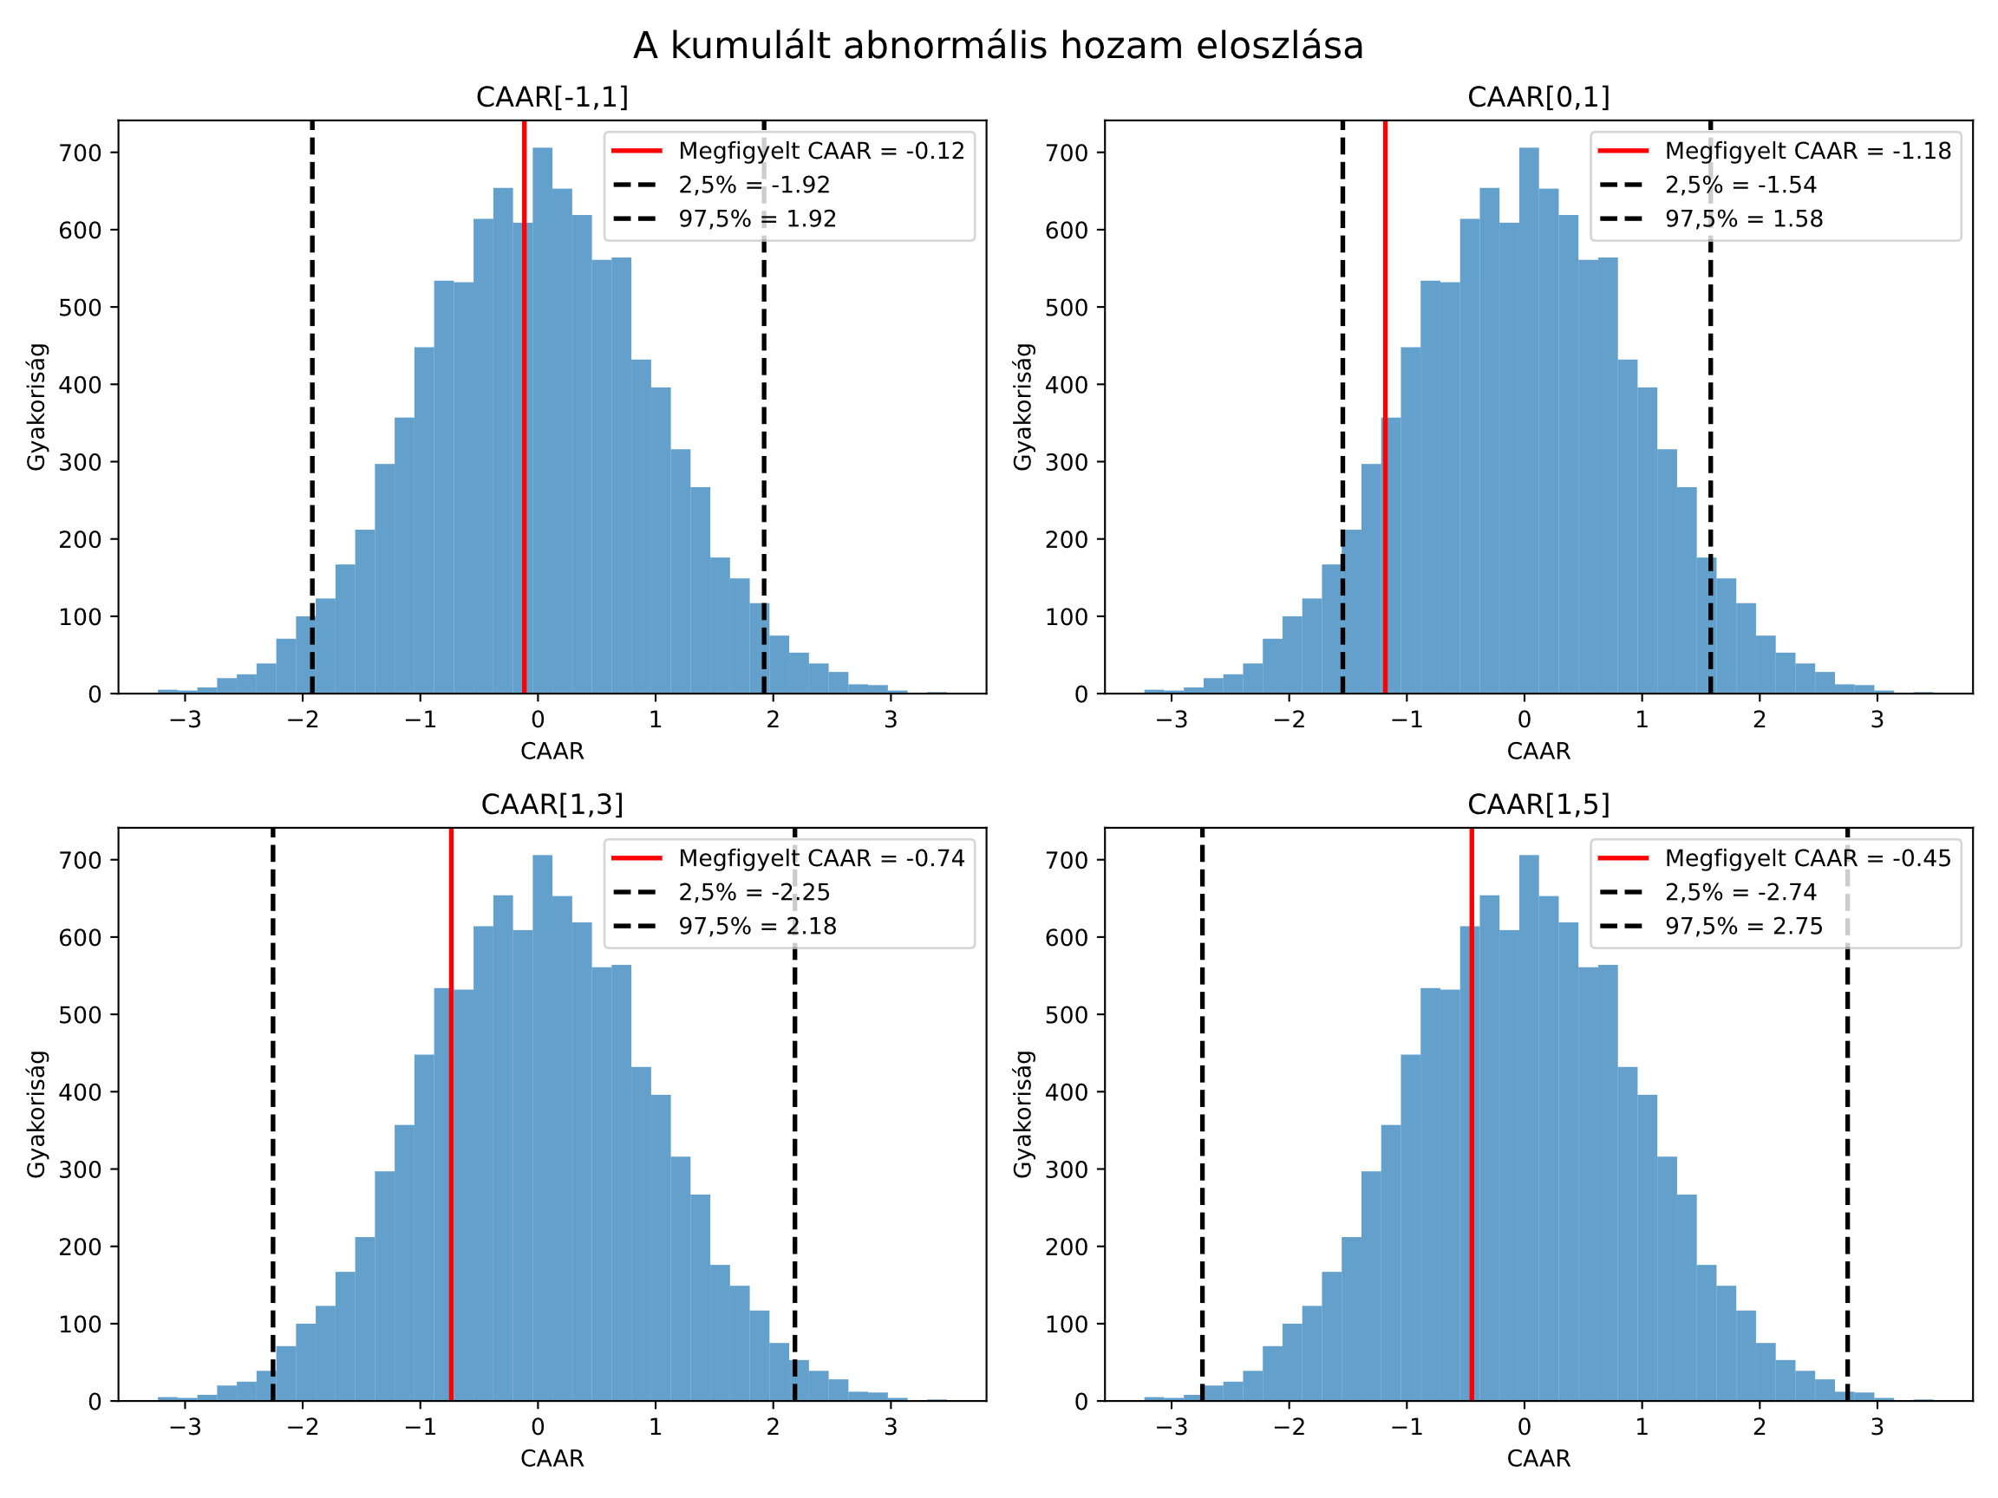
1. ábra: A kummulált abnormális hozam eloszlás

Szektoronként számított átlagos abnormális hozamok (AAR)
Részvénytípusonként bontva eltérő reakciók figyelhetők meg az átlagos abnormális hozamok alakulásában. A várakozásokkal összhangban a Trump-hoz köthető részvények esetében az eseményt követően több napon keresztül pozitív és statisztikailag szignifikáns abnormális hozam volt megfigyelhető, amelyet ezt követően korrekció követett. A konfidenciaintervallum kizárólag az esemény napján tartalmazta a nullát, míg a többi napon az abnormális hozamok 5%-os szignifikanciaszint mellett szignifikánsnak bizonyultak.
 | -1 | 0 | 1 | 2 | 3 | 4 | 5
Trump részvények | 1.3853 | 0.1679 | 3.4997 | -1.6523 | 2.8283 | 5.3327 | -0.9335
2,5% | 0.6891 | -0.7637 | 0.7431 | -2.6274 | 1.7298 | 4.1617 | -1.5268
97,5% | 2.1822 | 0.8569 | 5.5837 | -0.5503 | 3.6588 | 6.1548 | -0.2496
Harris részvények | 1.6357 | 0.4718 | -6.1997 | -0.2125 | 0.5454 | -1.6108 | -2.3930
2,5% | 1.1028 | 0.0653 | -7.7253 | -0.9491 | 0.0903 | -2.2424 | -2.8235
97,5% | 2.1776 | 0.9043 | -4.6118 | 0.4924 | 1.0361 | -0.9456 | -1.9456
Tech részvények | -0.4504 | -0.9018 | 1.2152 | -1.4855 | -2.0879 | 0.7031 | 0.8876
2,5% | -0.9267 | -1.2887 | 0.0098 | -2.1228 | -2.5332 | 0.2380 | 0.5416
97,5% | 0.0045 | -0.5315 | 2.2809 | -0.8003 | -1.6455 | 1.0925 | 1.2559
2. táblázat: Szektoronként számított átlagos abnormális hozamok
Ezeknél a részvényeknél már az eseményt megelőző napon (T–1) is pozitív abnormális hozam volt kimutatható. Ez összevethető azon vállalatok részvényeivel, amelyek esetében Harris győzelme jelentett volna kedvező kimenetelt, mivel ezek a papírok szintén szignifikánsan pozitívan reagáltak a beérkező információkra. A pozitív abnormális hozamok abszolút értékben jellemzően meghaladták a negatív elmozdulásokat.
A Harris számára kedvező kimenetelt feltételező vállalatok esetében több időpontban is statisztikailag szignifikáns eredmények adódtak. A választás napján, illetve azt megelőzően az abnormális hozamok jellemzően pozitívak és szignifikánsak voltak, míg a választást követően – a várakozásoknak megfelelően – negatív és szignifikáns elmozdulás következett be. Abszolút értékben a legerőteljesebb korrekció a választást követő első napon jelentkezett, amelyet a második és harmadik napon további kiigazodás követett; ezek közül azonban csak a harmadik napi eredmény bizonyult szignifikánsnak.
A technológiai szektor esetében a választás napján szignifikánsan negatív abnormális hozam volt megfigyelhető, amelyet egy ellentétes irányú, szintén szignifikáns korrekció követett. A választást követő második és harmadik napon ismét szignifikáns árfolyamcsökkenés volt tapasztalható, amelyet ezt követően további korrekció követett. A gyakori előjelváltások magyarázhatók az eseményhez kapcsolódó megnövekedett volatilitással, valamint a befektetők heterogenitásával, akik eltérően értelmezhették a kialakult helyzetet.
Az eseményt megelőző napon a technológiai szektor abnormális hozama negatív volt, azonban mivel a konfidenciaintervallum tartalmazta a nullát, az eredmény nem tekinthető statisztikailag szignifikánsnak.
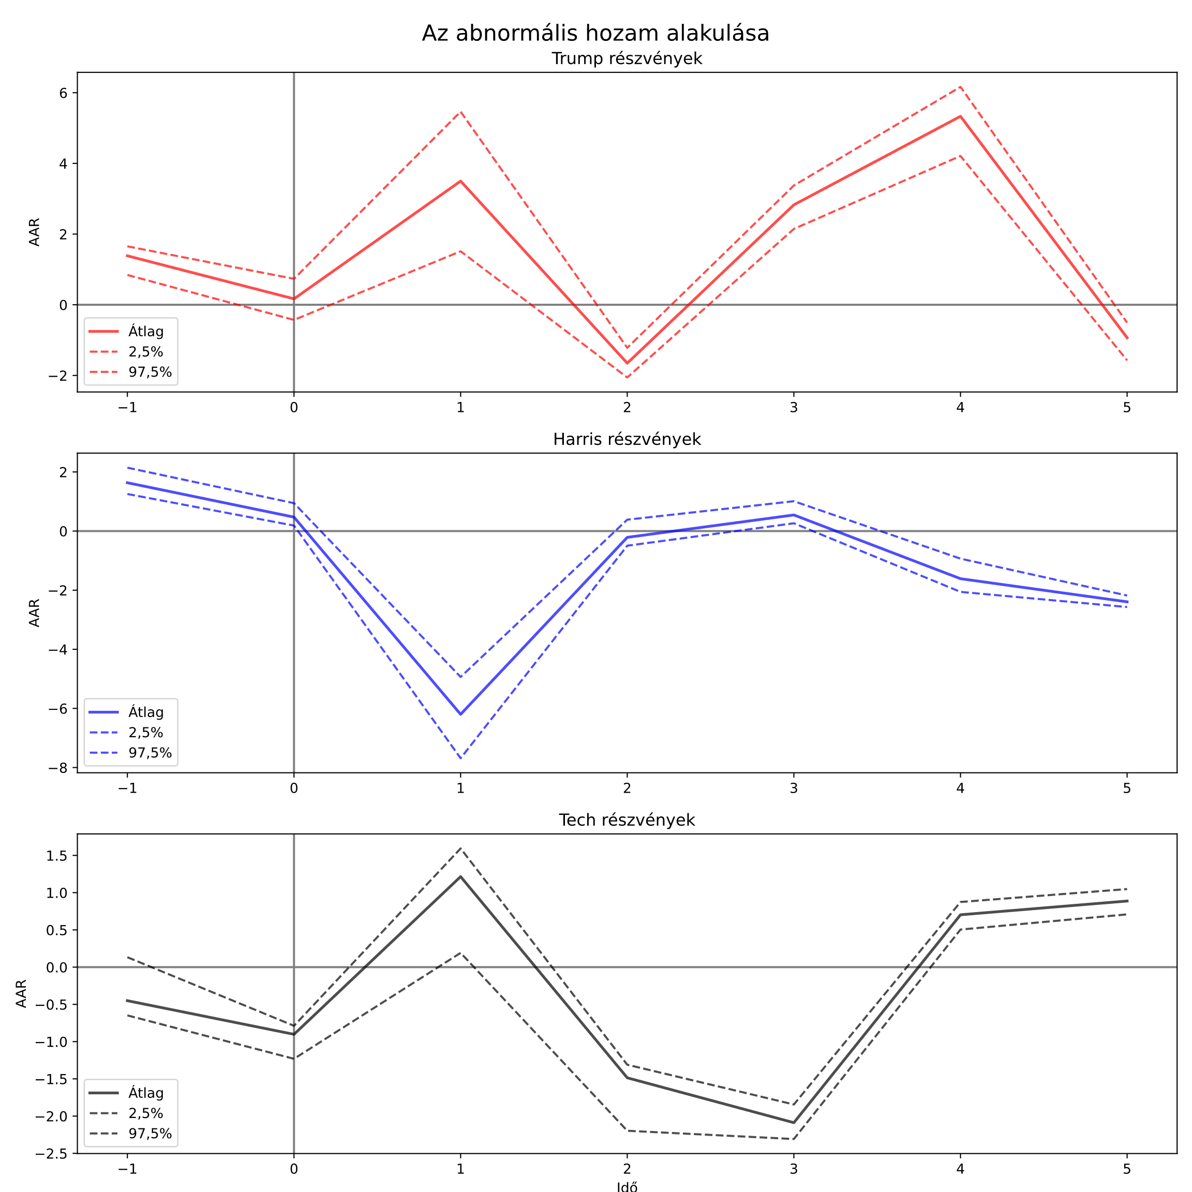
2. ábra: Az abnormális hozam alakulása

Részvénytípusonként számított kumulált átlagos abnormális hozamok (CAAR)
A Trump-hoz köthető részvények esetében a vizsgált eseményablakok mindegyikében pozitív előjelű kumulált átlagos abnormális hozam figyelhető meg. Az eredmények 5%-os szignifikanciaszint mellett, a [0,1] időablak kivételével, statisztikailag szignifikánsak, ami összhangban áll azzal az előzetes várakozással, hogy egy Trump-győzelemhez kapcsolódó esemény kedvező piaci várakozásokat váltott ki, amelyeket a befektetők az árakba beépítettek.
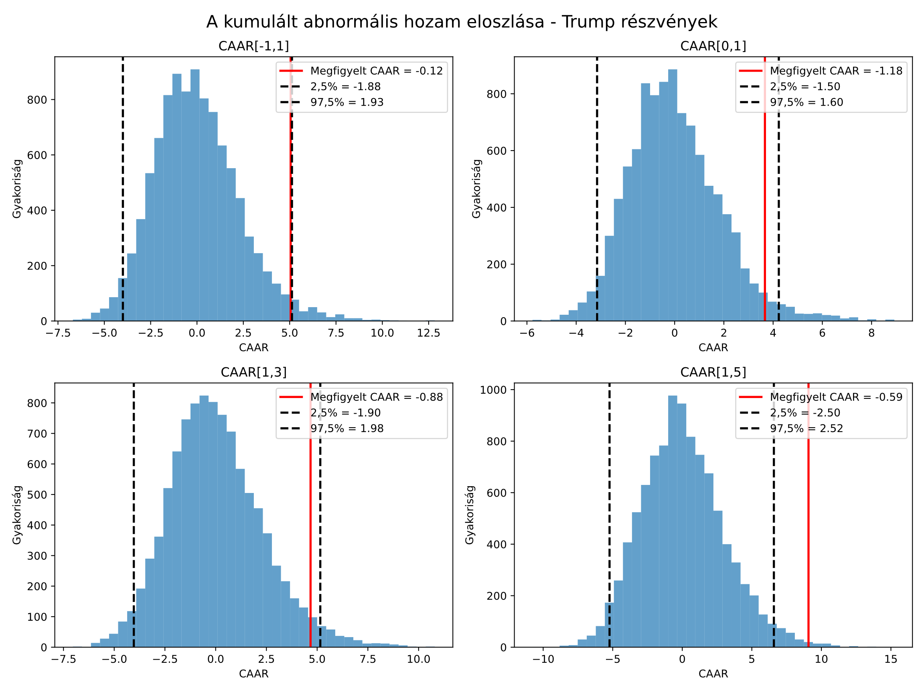
3. ábra: A kummulált abnormális hozam eloszlás Trump
A Harris-hez köthető részvények esetében ezzel szemben valamennyi vizsgált eseményablakban negatív és statisztikailag szignifikáns kumulált átlagos abnormális hozam figyelhető meg. Ez az eredmény megfelel annak a várakozásnak, miszerint a Harrishez köthető vállalatok szektorai a Trump-féle gazdaságpolitikai és szabályozási prioritások alapján kedvezőtlenebb piaci megítélés alá esnek.
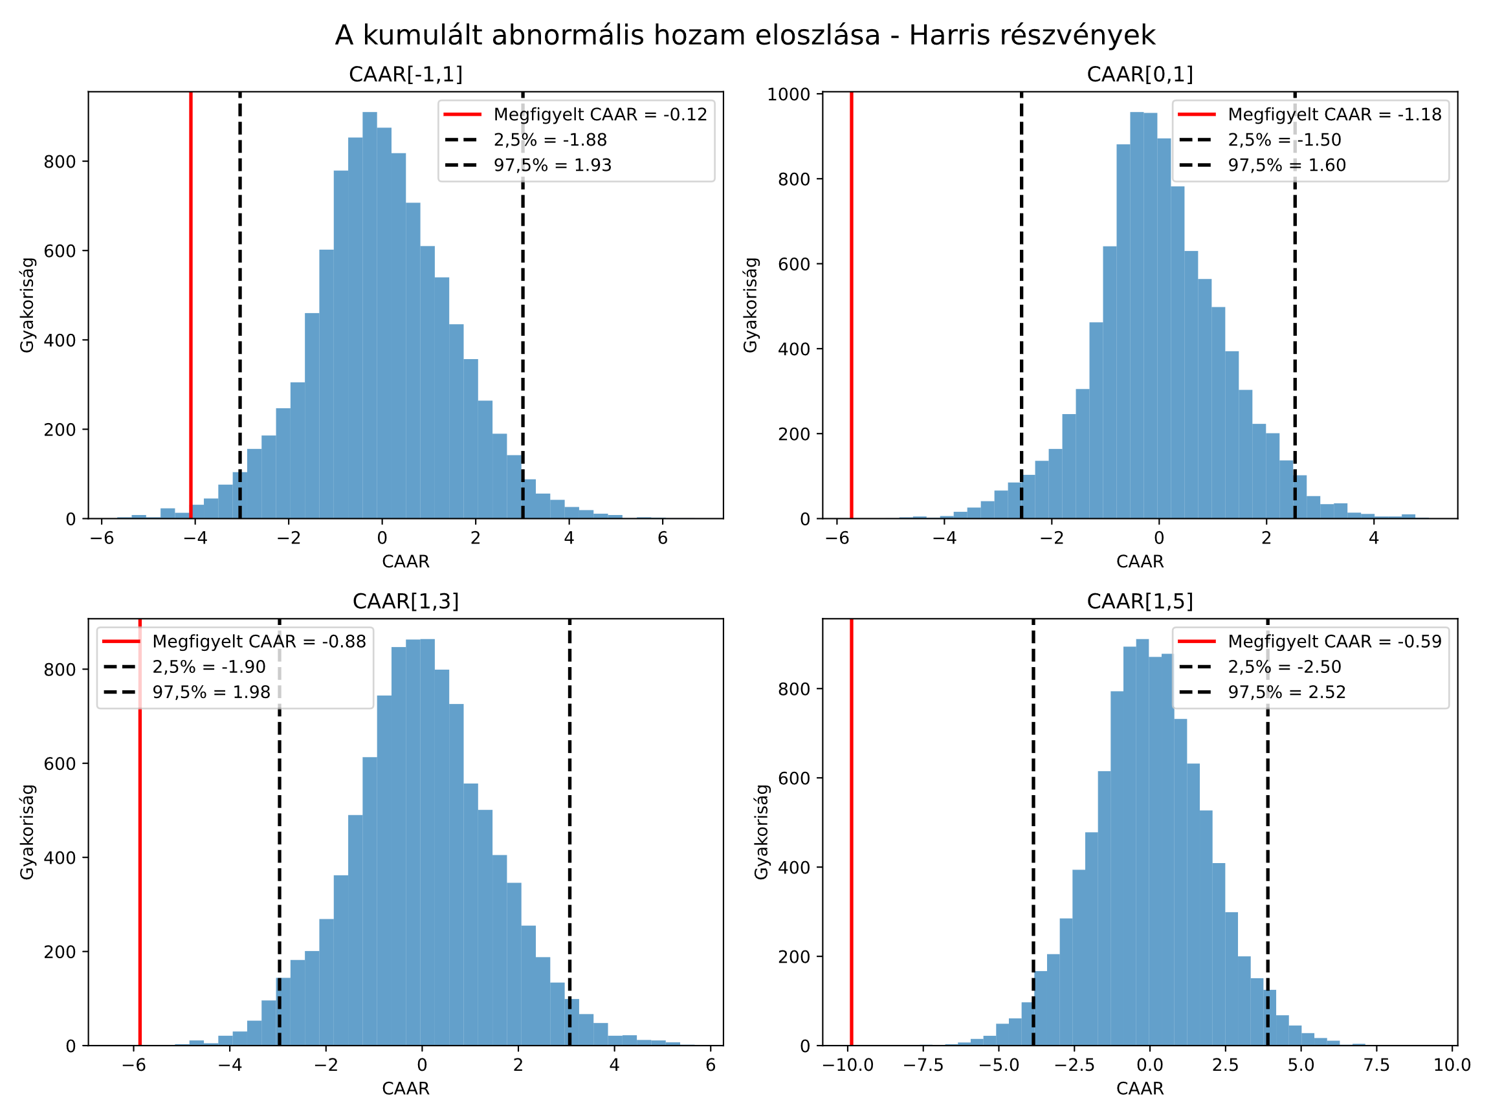
4. ábra: A kummulált abnormális hozam eloszlás Harris
A technológiai részvények esetében egyik vizsgált eseményablakban sem mutatható ki statisztikailag szignifikáns CAAR. Bár egyes időablakokban pozitív, másokban negatív előjelű becslések figyelhetők meg, ezek nagyságrendje elhanyagolható. Ez arra utal, hogy a technológiai részvények árfolyamait az esemény érdemben nem befolyásolta, így megfelelő kontrollcsoportként szolgálnak az elemzésben. Ez az eredmény az előzetes várakozásainkkal ellentétes, mivel a finomabb szabályozás hatására pozitív CAAR-t vártunk.
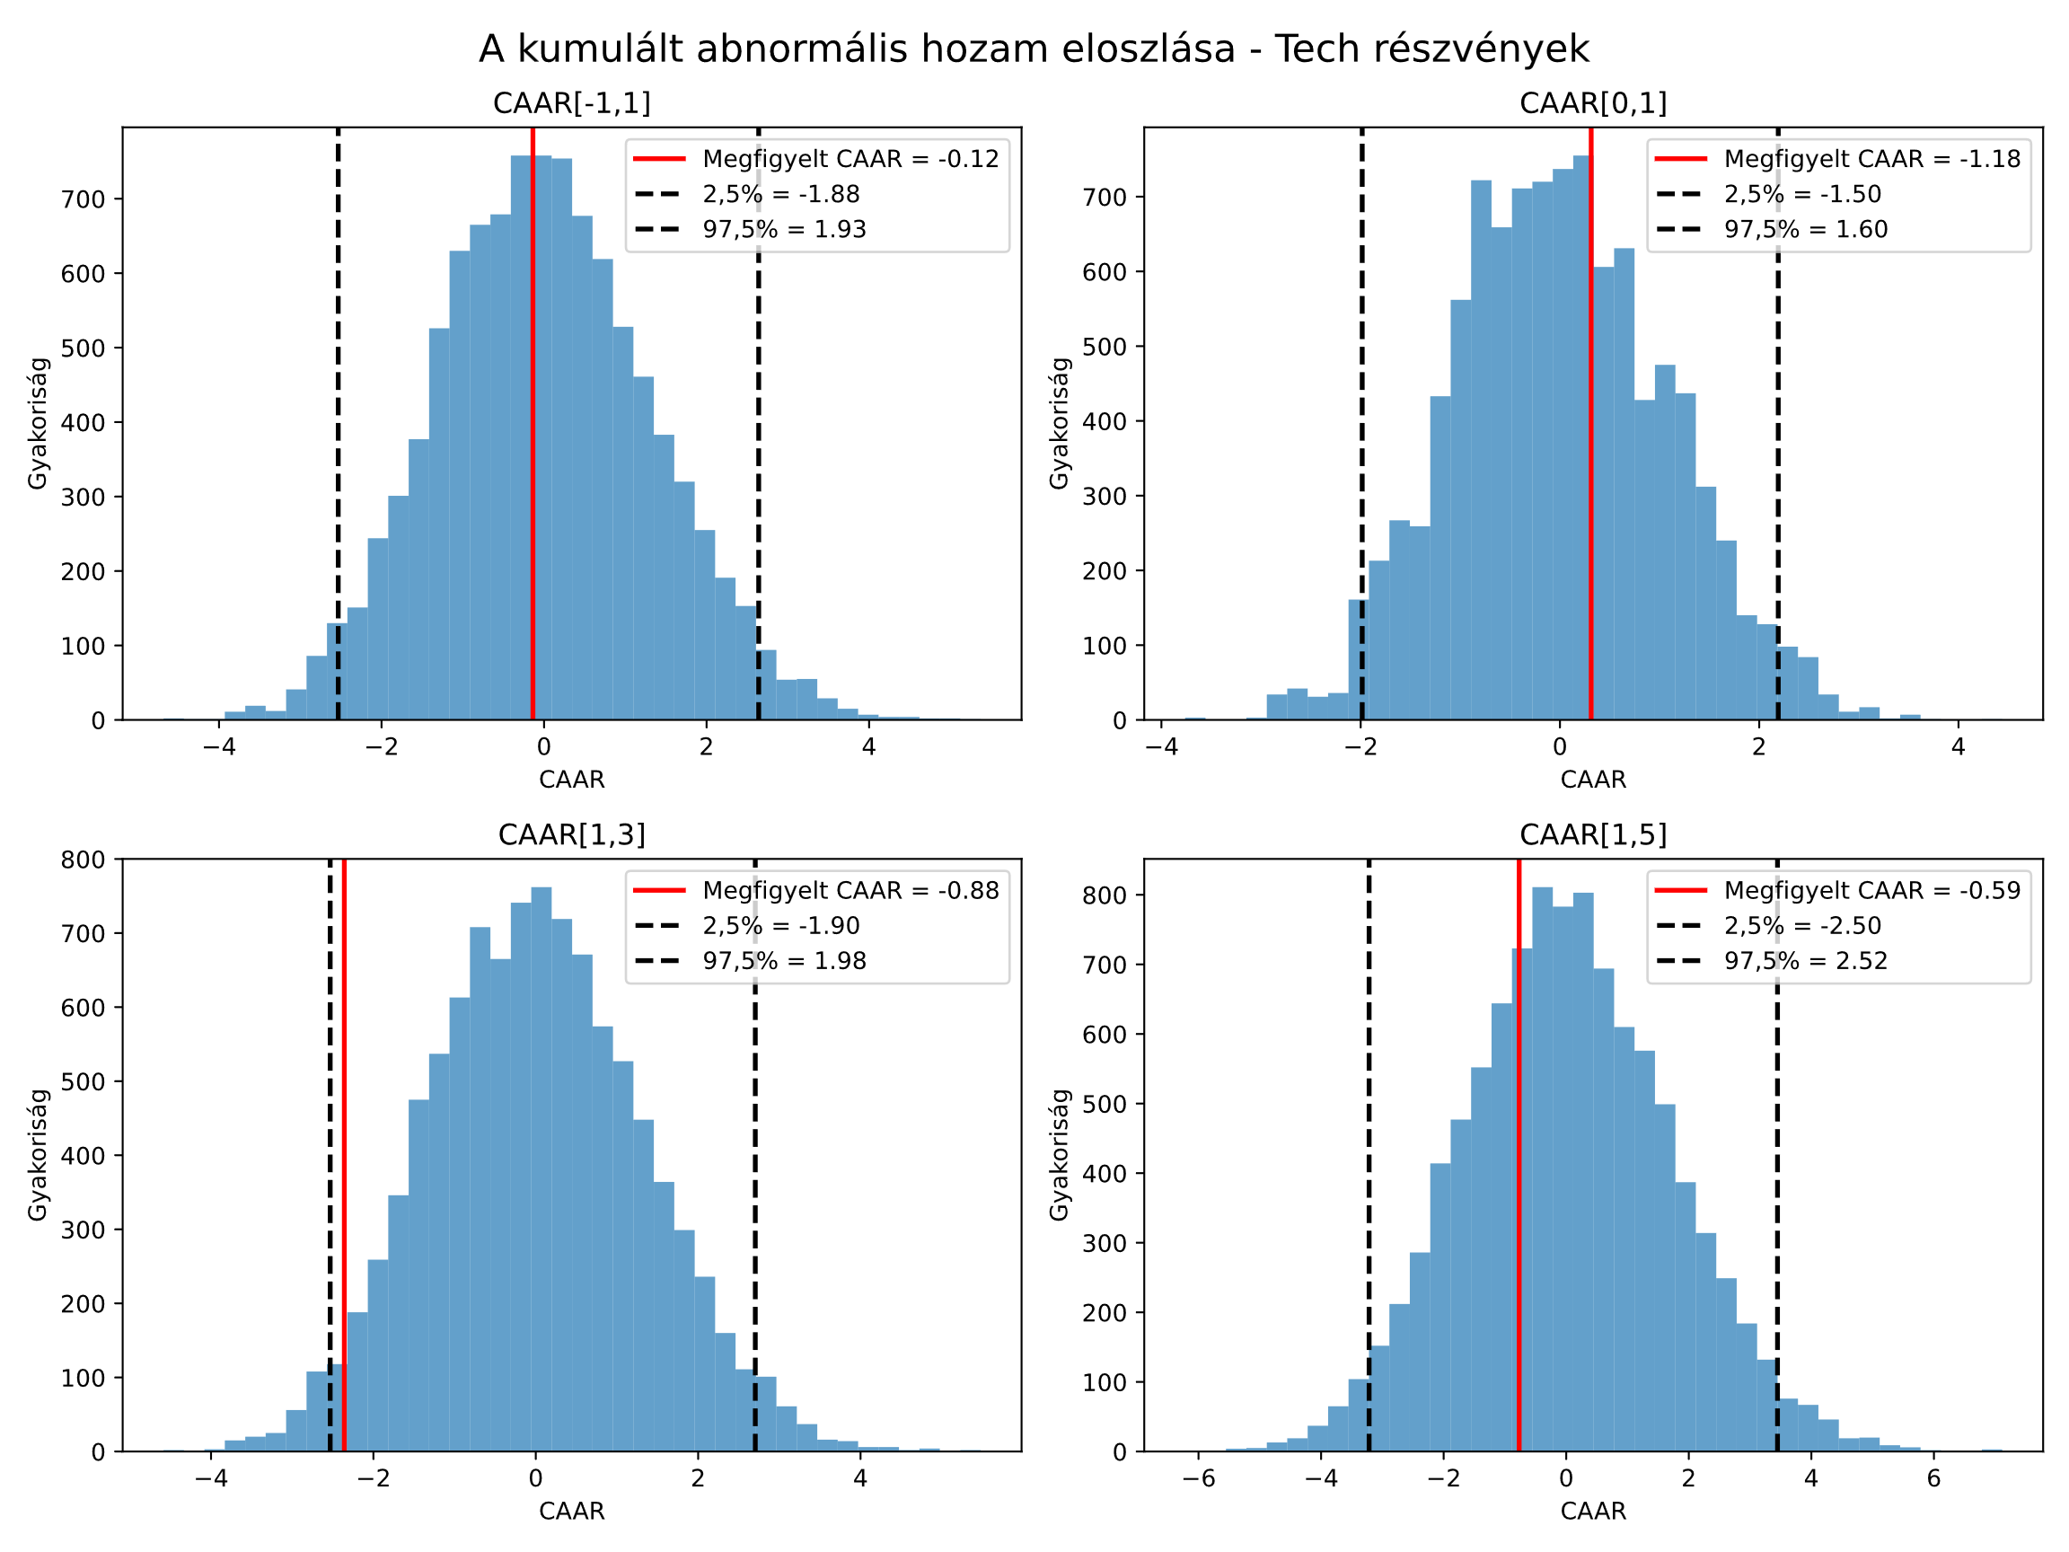
5. ábra: A kummulált abnormális hozam eloszlás Tech
A különbségi CAAR-ok alapján a Trump-hoz köthető részvények a vizsgált eseményablakok többségében statisztikailag szignifikánsan felülteljesítették a Harris-hez köthető részvényeket. A Trump–Harris különbség nagysága a hosszabb eseményablakokban tovább növekszik, ami aszimmetrikus piaci reakcióra utal a két politikai kimenetel között.
A Trump–Tech összehasonlítás eredményei szerint a Trump-részvények több eseményablakban is statisztikailag szignifikánsan felülteljesítették a technológiai részvényeket, míg a Harris–Tech különbségek a [0,1] és [1,5] időablakokban szignifikáns alulteljesítést jeleznek. Ezek az eredmények megerősítik, hogy a megfigyelt hatások nem általános piaci vagy szektorális mozgások következményei.
 | CAAR[-1,1] | p-érték | CAAR[0,1] | p-érték | CAAR[1,3] | p-érték | CAAR[1,5] | p-érték
Trump részvények | 5.0529 | 0.0321 | 3.6676 | 0.1006 | 4.6757 | 0.0433 | 9.0750 | 0.0016
Harris részvények | -4.0922 | 0.0107 | -5.7279 | 0.0004 | -5.8668 | 0.0004 | -9.8706 | 0.0000
Tech részvények | -0.1369 | 0.9166 | 0.3135 | 0.8126 | -2.3582 | 0.0743 | -0.7674 | 0.5616
Trump-Harris | 9.1450 | 0.0098 | 9.3955 | 0.0043 | 10.5425 | 0.0039 | 18.9456 | 0.0000
Trump-Tech | 5.1898 | 0.0412 | 3.3541 | 0.0936 | 7.0339 | 0.0083 | 9.8424 | 0.0039
Harris-Tech | -3.9553 | 0.0582 | -6.0414 | 0.0024 | -3.5086 | 0.0956 | -9.1032 | 0.0012
3. táblázat: Részvénytípusonként számított kumulált átlagos abnormális hozamok
A CAAR-ok időbeli alakulása arra utal, hogy a piaci reakció nem kizárólag az esemény napján jelent meg. A [−1,1] időablakban megfigyelhető szignifikáns CAAR-ok összhangban vannak azzal a feltételezéssel, hogy az információ egy része már az eseményt megelőzően beépülhetett az árfolyamokba. Ugyanakkor a [0,1] időablakban tapasztalt gyengébb vagy nem szignifikáns eredmények arra utalnak, hogy az azonnali piaci reakció részben zajos vagy bizonytalan lehetett.
A hosszabb [1,3] és [1,5] eseményablakokban megfigyelhető, abszolút értékben növekvő és szignifikáns CAAR-ok mind a Trump-, mind a Harris-részvények esetében egy több napig fennmaradó, fokozatos újraárazási folyamatra utalnak, amely során a befektetők fokozatosan építették be az esemény információtartalmát az árfolyamokba.
Az eredmények összességében azt mutatják, hogy a vizsgált politikai esemény eltérő és aszimmetrikus piaci reakciót váltott ki a Trump- és Harris-hez köthető részvények esetében, miközben a technológiai részvények árfolyamait érdemben nem befolyásolta. Ez arra utal, hogy a megfigyelt abnormális hozamok elsősorban politikai várakozásokhoz és szabályozási kilátásokhoz köthetők, nem pedig általános piaci vagy szektorális tényezőkhöz. Az eredmények összhangban állnak az előzetes várakozásainkkal a Trump- és Harris-részvények esetében, míg a technológiai részvényekkel kapcsolatos előrejelzésünk, miszerint pozitív és szignifikáns CAAR-t tapasztalunk, nem igazolódott.

Összefoglalás
Kutatásunkban Trump megválasztásának hatását vizsgáltuk bizonyos részvénycsoportokra eseményvizsgálat keretében, a Fama–French faktormódszertan alkalmazásával. A korábbi kutatásokhoz hasonlóan, amelyek a szektorok eltérő, szignifikáns reakcióját mutatták be (Bouoiyour és Selmi, 2016), eredményeink szerint a Trumphoz köthető részvények, például hadiipari cégek és olyan vállalatok, amelyekhez személyes vagy politikai kapcsolat fűződik, a vizsgált időablakok többségében szignifikánsan pozitív, míg a Harrishez köthető részvények, elsősorban az egészségügyi és a zöld energia szektorban találhatók, szignifikánsan negatív kumulált átlagos abnormális hozamot mutattak. A technológiai részvények esetében a legtöbb időablakban nem figyelhető meg szignifikáns hatás. A Trump- és Harris-részvényeknél előzetes adatszivárgás is tapasztalható volt, és a hosszabb időablakokban a piaci árak fokozatosan alkalmazkodtak az új információkhoz, jelezve a tartós újraárazás folyamatát.
Összességében a teljes piacot az elnökválasztás eredménye nem mozdította el, ugyanakkor a szektorok szintjén világos átstrukturálódás figyelhető meg. Fontos ugyanakkor kiemelni a kutatás korlátait: elemzésünk kizárólag előre kiválasztott részvényekre terjedt ki, és csupán a 2024-es amerikai elnökválasztás eredményét vizsgáltuk, így az általánosíthatóság a teljes részvénypiacra és más választásokra korlátozott lehet.

Melléklet
Harris | Trump | Tech
AES | COIN | AAPL
AMGN | COP | GOOG
BEP | CVX | NVDA
CVS | DJT
CWEN | GD
D | LMT
DUK | MARA
FSLR | RIOT
JNJ | RTX
NEE | TSLA
PFE | XOM
PLUG
UNH
4. táblázat: Az elemzés során használt részvények csoportosítása.

Irodalomjegyzék
- Ahmed, F., Bahoo, S., Aslam, S., & Qureshi, M. A. (2020). Meta-analysis on American presidential election-2016 and american stock market. Studies of Applied Economics, 38(1).
- Amburgey, A. J. (2025). How Election Shocks Impact Markets: Evidence from Sectoral Stock Prices. arXiv preprint arXiv:2504.02731.
- Baker, S. R., Bloom, N., & Davis, S. J. (2016). Measuring economic policy uncertainty. The quarterly journal of economics, 131(4), 1593-1636.
- Beaulieu, M. C., Cosset, J. C., & Essaddam, N. (2006). Political uncertainty and stock market returns: evidence from the 1995 Quebec referendum. Canadian Journal of Economics/Revue canadienne d'économique, 39(2), 621-642.
- Białkowski, J., Gottschalk, K., & Wisniewski, T. P. (2008). Stock market volatility around national elections. Journal of banking & finance, 32(9), 1941-1953.
- Blanchard, O., Collins, C. G., Jahan-Parvar, M. R., Pellet, T., & Wilson, B. A. (2018). A year of rising dangerously? The US stock market performance in the aftermath of the presidential election. Journal of Policy Modeling, 40(3), 489-502.
- Bouoiyour, J., & Selmi, R. (2016). The price of political uncertainty: Evidence from the 2016 US presidential election and the US stock markets. arXiv preprint arXiv:1612.06200.
- Brown, S. J., & Warner, J. B. (1985). Using daily stock returns: The case of event studies. Journal of financial economics, 14(1), 3-31.
- Chau, F., Deesomsak, R., & Wang, J. (2014). Political uncertainty and stock market volatility in the Middle East and North African (MENA) countries. Journal of International Financial Markets, Institutions and Money, 28, 1-19.
- Chavali, K., Mohammad, A. L. A. M., & Rosario, S. (2020). Stock market response to elections: An event study method. the Journal of asian finance, economics and business, 7(5), 9-18.
- Chien, W. W., Mayer, R., & Wang, Z. (2016). Stock market, economic performance, and presidential elections. Journal of Business & Economics Research.
- Diaconaşu, D., Mehdian, S., & Stoica, O. (2023). The global stock market reactions to the 2016 US presidential election. Sage Open, 13(2), 21582440231181352.
- Fama, E. F., & French, K. R. (1993). Common risk factors in the returns on stocks and bonds. Journal of financial economics, 33(1), 3-56.
- Fama, E. F., & French, K. R. (2012). Size, value, and momentum in international stock returns. Journal of financial economics, 105(3), 457-472.
- Fama, E. F., & French, K. R. (2015). A five-factor asset pricing model. Journal of financial economics, 116(1), 1-22.
- Fan, R., Talavera, O., & Tran, V. (2020). Social media, political uncertainty, and stock markets. Review of Quantitative Finance and Accounting, 55(3), 1137-1153.
- French, K. R. (2025). Kenneth French data library. https://mba.tuck.dartmouth.edu/pages/faculty/ken.french/data_library.html
- Hashim, N., & Mosallamy, D. E. (2020). Presidential elections and stock market: a comparative study. Journal of Finance and Economics, 8(3), 116-126.
- Hillier, D., & Loncan, T. (2019). Political uncertainty and stock returns: Evidence from the Brazilian political crisis. Pacific-Basin Finance Journal, 54, 1-12.
- Jones, S. T., & Banning, K. (2009). US elections and monthly stock market returns. Journal of Economics and Finance, 33(3), 273-287.
- Kumar Jaiswal, S., Singh, S., Arya, S., Das, M., & Singh, S. (2025). Global Stock Market Reactions to 2024 US Presidential Election Probabilities. Available at SSRN 5239087.
- Kwabi, F. O., Adegbite, E., Ezeani, E., Wonu, C., & Mumbi, H. (2024). Political uncertainty and stock market liquidity, size, and transaction cost: The role of institutional quality. International Journal of Finance & Economics, 29(2), 2030-2048.
- Li, J., & Born, J. A. (2006). Presidential election uncertainty and common stock returns in the United States. Journal of Financial Research, 29(4), 609-622.
- MacKinlay, A. C. (1997). Event studies in economics and finance. Journal of economic literature, 35(1), 13-39.
- Nippani, S., & Arize, A. C. (2005). US presidential election impact on Canadian and Mexican stock markets. Journal of Economics and Finance, 29(2), 271-279.
- Oehler, A., Walker, T. J., & Wendt, S. (2013). Effects of election results on stock price performance: evidence from 1980 to 2008. Managerial Finance, 39(8), 714-736.
- Pástor, Ľ., & Veronesi, P. (2013). Political uncertainty and risk premia. Journal of financial Economics, 110(3), 520-545.
- RealClearPolling (2025a). 2024 General Election: Trump vs. Biden
https://www.realclearpolling.com/polls/president/general/2024/trump-vs-biden
- RealClearPolling (2025b). 2024 General Election: Trump vs. Harris
https://www.realclearpolling.com/polls/president/general/2024/trump-vs-harris
- Wong, W. K., & McAleer, M. (2009). Mapping the Presidential Election Cycle in US stock markets. Mathematics and Computers in Simulation, 79(11), 3267-3277.
- Yiadom, E. B., Tay, V., Sefe, C. E., Gbade, V. A., & Osei-Manu, O. (2024). Political change, elections, and stock market indicators: a generalized method of moment analysis. Journal of Humanities and Applied Social Sciences, 6(1), 20-37.

Egy idősorelemzési eszköz, amely a pénzügyi hozamok volatilitását modellezi úgy, hogy az aktuális szórás a múltbeli hibák négyzetétől és a múltbeli szórástól függ. Segít a kockázat előrejelzésében és a volatilitás klasztereződésének kezelésében.

